ФЕДЕРАЛЬНОЕ АГЕНТСТВО ЖЕЛЕЗНОДОРОЖНОГО ТРАНСПОРТА
Федеральное государственное бюджетное образовательное учреждение высшего образования
«Петербургский государственный университет путей сообщения
Императора Александра I»
(ФГБОУ ВО ПГУПС)

Кафедра «Экономика транспорта»

РАБОЧАЯ ПРОГРАММА
дисциплины
«АНАЛИЗ ФИНАНСОВЫХ РЫНКОВ (Б1.В.ОД.6)
для направления
38.04.01 «ЭКОНОМИКА»
по магистерской программе «Бизнес-аналитика»

Форма обучения – очная

Санкт-Петербург
2018
ЛИСТ СОГЛАСОВАНИЙ
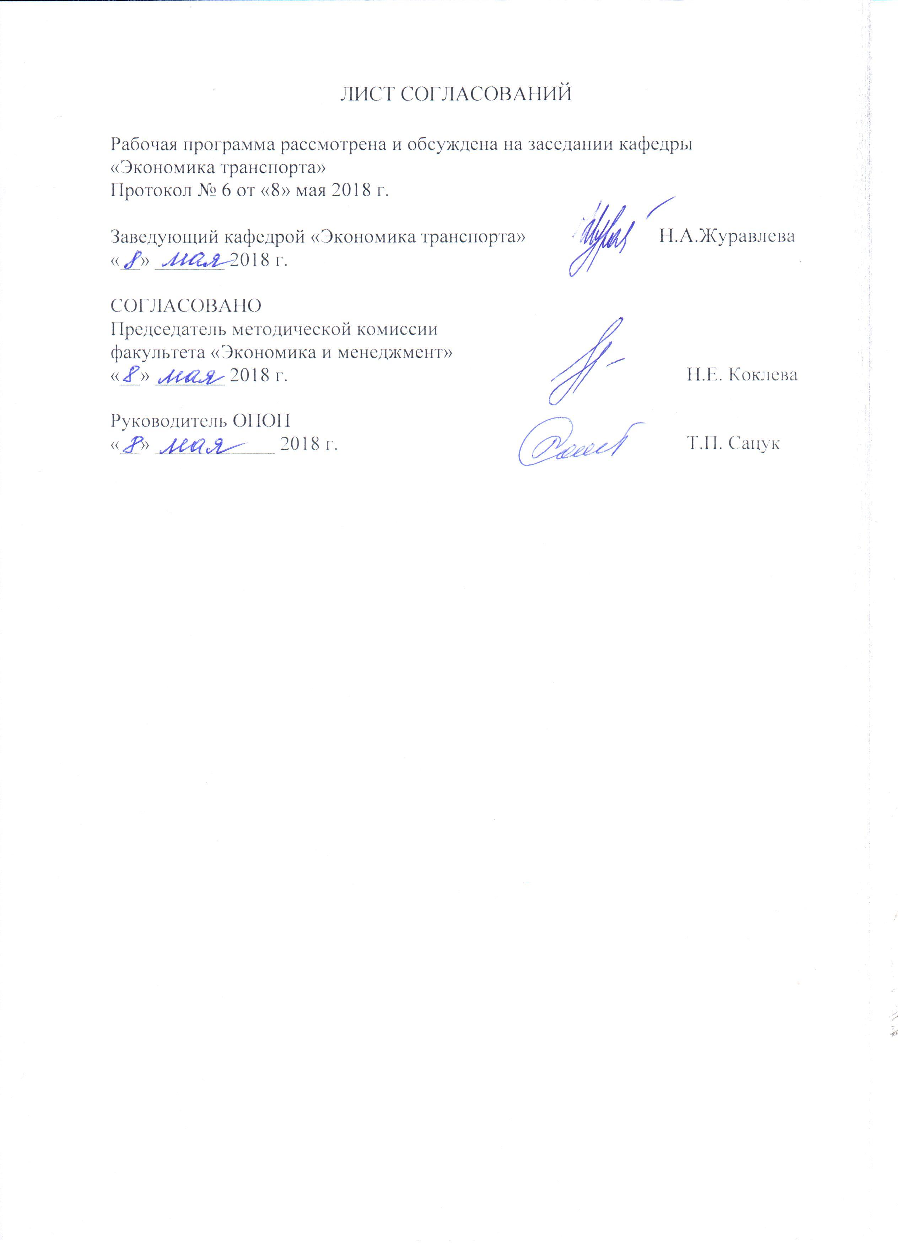
Рабочая программа рассмотрена и обсуждена на заседании кафедры «Экономика транспорта»
Протокол № 6 от «08» мая 2018 г.

Заведующий кафедрой «Экономика транспорта» |  | Н.А. Журавлева
«08» мая 2018 г.

СОГЛАСОВАНО
Председатель методической комиссии факультета «Экономика и менеджмент»  «__» _________ 2018 г. |  | Н.Е. Коклева
Руководитель ОПОП  «08» мая 2018 г. |  | Т.П. Сацук

1. Цели и задачи дисциплины
Рабочая программа составлена в соответствии с ФГОС, утвержденным 30.03.2015 № 321, по направлению подготовки 38.04.01 «Экономика (уровень магистратуры)» по дисциплине «Анализ финансовых рынков» (Б1.В.ОД.6).
Целью преподавания курса является обеспечение теоретической и профессиональной подготовки студентов методам экономического анализа финансовых рынков и компаний с использование6м различных аналитических методов.
Для достижения поставленной цели решались следующие задачи:
- Рассмотреть современную финансово-экономическую среду развития международных финансовых рынков.
- Рассмотреть инфраструктуру системы глобальных финансовых рынков.
- Обосновать базовые основы глобальной финансовой системы: количественные параметры, правовая и информационная основы, ключевые признаки.
- Дать навыки структурирования и анализа международного рынка денег, долговых обязательств и валют.
- Рассмотреть структуру развивающихся финансовых рынков в системе глобальных финансов и анализировать их изменения.

2 Перечень планируемых результатов обучения по дисциплине, соотнесенных с планируемыми результатами освоения основной профессиональной образовательной программы
Планируемыми результатами обучения по дисциплине являются: приобретение знаний, умений, навыков.
В результате освоения дисциплины обучающийся должен:
ЗНАТЬ:
- закономерности функционирования финансовых рынков и финансовых институтов;
- основные теории, модели и результаты новейших научных исследований о банках и финансовых институтах, опубликованные в ведущих профессиональных журналах.
УМЕТЬ:
- самостоятельно накапливать, систематизировать и анализировать информацию по рынкам, банкам и финансовым институтам
- формировать прогнозы развития конкретных экономических процессов на макроуровне;
- формировать экономически обоснованные выводы по результатам проведенного анализа.
ВЛАДЕТЬ:
- методикой и инструментами проведения научных исследований деятельности на финансовых рынках;
- навыками самостоятельной научной работы.

Приобретенные знания, умения, навыки и/или опыт деятельности, характеризующие формирование компетенций, осваиваемые в данной дисциплине, позволяют решать профессиональные задачи, приведенные в соответствующем перечне по видам профессиональной деятельности в п. 2.4 общей характеристики основной профессиональной образовательной программы (ОПОП).
Изучение дисциплины направлено на формирование следующих общепрофессиональных компетенций (ОПК):
- способность принимать организационно-управленческие решения (ОПК-3);
Процесс изучения дисциплины направлен на формирование следующих профессиональных компетенций (ПК), соответствующих видам профессиональной деятельности, на которые ориентирована программа магистратуры:
проектно-экономическая деятельность:
- способность разрабатывать стратегии поведения экономических агентов на различных рынках (ПК-7);
аналитическая деятельность:
- способность готовить аналитические материалы для оценки мероприятий в области экономической политики и принятия стратегических решений на микро- и макроуровне (ПК-8);
- способность анализировать и использовать различные источники информации для проведения экономических расчетов (ПК-9).
Область профессиональной деятельности обучающихся, освоивших данную дисциплину, приведена в п. 2.1 общей характеристики ОПОП.
Объекты профессиональной деятельности обучающихся, освоивших данную дисциплину, приведены в п. 2.2 общей характеристики ОПОП.

3. Место дисциплины в структуре основной профессиональной образовательной программы
Дисциплина «Анализ финансовых рынков» относится к вариативной части и является обязательной дисциплиной.
4. Объем дисциплины и виды учебной работы
Для очной формы обучения:

Вид учебной работы | Всего часов | Семестр
Вид учебной работы | Всего часов | 3
Контактная работа (по видам учебных занятий) | 42 | 42
В том числе:
- лекции (Л) | 14 | 14
- практические занятия (ПЗ) | 28 | 28
- лабораторные работы (ЛР) | - | -
Самостоятельная работа (СРС) (всего) | 138 | 138
Контроль | - | -
Форма контроля знаний | З* | З*
Общая трудоемкость: час / з.е. | 180 / 5 | 180 / 5

Для заочной формы обучения:

Вид учебной работы | Всего часов | Курс
Вид учебной работы | Всего часов | 2
Контактная работа (по видам учебных занятий) | 24 | 24
В том числе:
- лекции (Л) | 8 | 8
- практические занятия (ПЗ) | 16 | 16
- лабораторные работы (ЛР) | - | -
Самостоятельная работа (СРС) (всего) | 152 | 152
Контроль | 4 | 4
Форма контроля знаний | З*,КЛР | З*,КЛР
Общая трудоемкость: час / з.е. | 180 / 5 | 180 / 5
Примечание:
З* - зачет с оценкой
КЛР – контрольная работа

5 Содержание и структура дисциплины
5.1 Содержание дисциплины

№ п/п | Наименование раздела дисциплины | Содержание раздела
1 | Глобализация – современная финансово-экономическая среда развития международных финансовых рынков | - Теоретические аспекты глобализации.  - Признаки и институты глобальных финансов.  - Этапы развития системы глобальных финансов.  - Модификация функций государственных финансов.  - Иностранные инвестиции в глобальной экономике.  - Методологические проблемы соотношения глобальных и национальных финансов.  - Природа, причины, механизмы распространения кризисов глобальных финансов.  - Противоречия между глобальными и национальными финансами.
2 | Инфраструктура системы глобальных финансовых рынков | - Международные регуляторы (МВФ, БМР)  - Основные фондовые биржи NYSE, NASDAQ, LSE, FMSE, Bombay SE, Shanghai SE, Hong Hong SE:  - Международные рейтинговые агентства Moody`s Investors Services, Standard & Poor`s, Fitch-IBCA, Dun & Bradstreet: система их рейтингов и методология кредитного анализа.  - Рейтингование российских финансовых институтов и промышленных компаний.  - Международные платежные системы. Клиринговые палаты.  - Международные юридические фирмы (Linklaters, Clifford Chance, Baker & MacKenzie): юридические посредники в организации сделок на международном финансовом рынке: задачи, функции, применяемое право.  - Международные аудиторские фирмы (PriceWaterhouseCoopers, Ernst & Young, KPMG, Deloit Touche): цели, функции, методология анализа.  - Информационные торгово-аналитические системы Bloomberg, Reuters Dealing, Dow Jones Telerate: цели, функции, принципы работы.
3 | Структура и анализ международного рынка денег, долговых обязательств и валют | - Основные инструменты финансирования/заимствования  - Основные инструменты финансирования: еврооблигации, акции, АДР/ГДР/ЕДР  - Международная валютная система: сущность, элементы, эволюция
4 | Анализ развивающихся финансовых рынков в системе глобальных финансов | - Модернизация ведущих экономик развивающихся рынков (БРИКС, страны Персидского залива, НИС, АСЕАН): общее и особенное.  - Роль иностранных инвестиций в экономическом росте развивающихся экономик.  - Новые явления, тенденции и черты развивающихся рынков в условиях глобализации.  - Стратегия БРИКС в глобальной экономике.  - Финансовые рынки и институты стран БРИКС.  - Российский сегмент глобальных финансов (Правовая основа формирования российского сегмента глобальных финансов. Этапы и формы становления российского сегмента глобальных финансов. Проблема соотношения национального и глобального в российской экономике. Выгоды и угрозы

5.2 Разделы дисциплины и виды занятий
Для очной формы обучения:

№ п/п | Наименование раздела дисциплины | Л | ПЗ | ЛР | СРС
1 | Глобализация – современная финансово-экономическая среда развития международных финансовых рынков | 4 | 8 |  | 34
2 | Инфраструктура системы глобальных финансовых рынков | 6 | 12 |  | 35
3 | Структура и анализ международного рынка денег, долговых обязательств и валют | 2 | 4 |  | 35
4 | Анализ развивающихся финансовых рынков в системе глобальных финансов | 2 | 4 |  | 34
 | Итого | 14 | 28 |  | 138

Для заочной формы обучения (заполняется при наличии):

№ п/п | Наименование раздела дисциплины | Л | ПЗ | ЛР | СРС
1 | Глобализация – современная финансово-экономическая среда развития международных финансовых рынков | 2 | 4 |  | 38
2 | Инфраструктура системы глобальных финансовых рынков | 2 | 4 |  | 38
3 | Структура и анализ международного рынка денег, долговых обязательств и валют | 2 | 4 |  | 38
4 | Анализ развивающихся финансовых рынков в системе глобальных финансов | 2 | 4 |  | 38
 | Итого | 8 | 16 |  | 152

6 Перечень учебно-методического обеспечения для самостоятельной работы обучающихся по дисциплине

№  п/п | Наименование раздела | Перечень учебно-методического обеспечения
1 | Глобализация – современная финансово-экономическая среда развития международных финансовых рынков | - Финансовые рынки: учебник /Под ред. В.В.Иванова. – М.: РГ-Пресс, 2013. – 392 с.  - Ширшова, М. А. Современные тенденции развития российского финансового рынка / Банковское дело.- 2015г, N 4.- С.21-27;
2 | Инфраструктура системы глобальных финансовых рынков | - Шавшуков В.М.  Движение капитала в глобальной экономике Экономические науки, 2014. С.119-125.  - Финансовые рынки: учебник /Под ред. В.В. Иванова. – М.: РГ-Пресс, 2013. – 392 с.  - Ширшова, М. А. Современные тенденции развития российского финансового рынка / Банковское дело.- 2015г, N 4.- С.21-27;
3 | Структура и анализ международного рынка денег, долговых обязательств и валют | - Корпоративные финансы: Учебник для вузов / Под ред. М.В. Романовского, А.И. Вострокнутовой. Стандарт третьего поколения. – СПб.: Питер, 2011. – 592 с.;  - Шавшуков В.М. Движение капитала в глобальной экономике. Экономические науки, 2014. № 6. С.119-125.
4 | Анализ развивающихся финансовых рынков в системе глобальных финансов | - Финансовые рынки: учебник /Под ред. В.В.Иванова. – М.: РГ-Пресс, 2013. – 392 с.  - Шавшуков, В.М. БРИКС в системе глобальных финансов: десять лет спустя (2005-2015. Экономические науки. 2015, №6(127). С.141-160.  - Деглобализация и дедолларизация посткризисной мировой экономики: оценка сценариев. – Проблемы современной экономики /Евразийский международный научно-аналитический журнал. – 2012, №2. – С.97–101.

7 Фонд оценочных средств для проведения текущего контроля успеваемости и промежуточной аттестации обучающихся по дисциплине

Фонд оценочных средств по дисциплине «Анализ финансовых рынков» является неотъемлемой частью рабочей программы и представлен отдельным документом, рассмотренным на заседании кафедры «Экономика транспорта» и утвержденным заведующим кафедрой.

8 Учебно-методическое и информационное обеспечение дисциплины
8.1 Перечень основной учебной литературы, необходимой для освоения дисциплины
- Финансовые рынки: учебник /Под ред. В.В.Иванова. – М.: РГ-Пресс, 2013. – 392 с.

8.2 Перечень дополнительной учебной литературы, необходимой для освоения дисциплины
- Корпоративные финансы: Учебник для вузов / Под ред. М.В. Романовского, А.И. Вострокнутовой. Стандарт третьего поколения. – СПб.: Питер, 2011. – 592 с.;
- Шавшуков В.М. Движение капитала в глобальной экономике. Экономические науки, 2014. № 6. С.119-125.
- Шавшуков, В.М. БРИКС в системе глобальных финансов: десять лет спустя (2005-2015). Экономические науки. 2015, №6(127). С.141-160.
- Шавшуков, В.М. Деглобализация и дедолларизация посткризисной мировой экономики: оценка сценариев. – Проблемы современной экономики /Евразийский международный научно-аналитический журнал. – 2012, №2. – С.97–101.;
- Ширшова, М. А. Современные тенденции развития российского финансового рынка / Банковское дело.- 2015г, N 4.- С.21-27;
- Андрюшин, С. А. Кредитная активность и капитал банка: международные требования и российская реальность / Банковское дело.- 2015г, N 5.- С..16-25;
- Лаврушин, О. И. Эффективность банковской деятельности: методология, критерии, показатели, процедуры. / Банковское дело.- 2015г, N 5.- С.38-42

8.3 Перечень нормативно-правовой документации, необходимой для освоения дисциплины
- Гражданский кодекс Российской Федерации: [Электронный ресурс]: федер. закон в 4 ч.: по состоянию на 08.12.2015г. – Режим доступа: Консультант плюс.

8.4 Другие издания, необходимые для освоения дисциплины
При освоении данной дисциплины другие издания не используются.

9. Перечень ресурсов информационно-телекоммуникационной сети «Интернет», необходимых для освоения дисциплины

- Личный кабинет обучающегося и электронная информационно-образовательная среда. [Электронный ресурс]. – Режим доступа: http://sdo.pgups.ru/ (для доступа к полнотекстовым документам требуется авторизация).
- Официальный сайт «Консультант Плюс» [Электронный ресурс]. – Режим доступа: http://www.consultant.ru/ — Загл. с экрана.
- Электронно-библиотечная система ibooks.ru [Электронный ресурс]. Режим доступа: http://ibooks.ru/ — Загл. с экрана.
- Электронно-библиотечная система ЛАНЬ [Электронный ресурс]. Режим доступа: https://e.lanbook.com/books — Загл. с экрана.
- Официальный сайт Банка России: http://www.cbr.ru/ ,
- Официальный сайт Министерства финансов РФ http://minfin.ru/ru/
- Официальный сайт МВФ: http://www.imf.org/external/russian/
- Официальный сайт Всемирного банка http://www5.worldbank.org/eca/russian/data/
- Гарант Информационно-правовой портал [Электронный ресурс]– Режим доступа: http://www.garant.ru.
- Федеральная служба государственной статистики РФ: портал http://www.gks.ru

10. Методические указания для обучающихся по освоению дисциплины

Порядок изучения дисциплины следующий:
- Освоение разделов дисциплины производится в порядке, приведенном в разделе 5 «Содержание и структура дисциплины». Обучающийся должен освоить все разделы дисциплины с помощью учебно-методического обеспечения, приведенного в разделах 6, 8 и 9 рабочей программы.
- Для формирования компетенций обучающийся должен представить выполненные типовые контрольные задания или иные материалы, необходимые для оценки знаний, умений, навыков, предусмотренные текущим контролем (см. фонд оценочных средств по дисциплине).
- По итогам текущего контроля по дисциплине, обучающийся должен пройти промежуточную аттестацию (см. фонд оценочных средств по дисциплине).

11. Перечень информационных технологий, используемых при осуществлении образовательного процесса по дисциплине, включая перечень программного обеспечения и информационных справочных систем

Перечень информационных технологий, используемых при осуществлении образовательного процесса по дисциплине «Производственный менеджмент»:
- технические средства (компьютерная техника и средства связи (персональные компьютеры, проектор);
- методы обучения с использованием информационных технологий (демонстрация мультимедийных материалов);
- электронная информационно-образовательная среда Петербургского государственного университета путей сообщения Императора Александра I [Электронный ресурс]. Режим доступа: http://sdo.pgups.ru.
Дисциплина обеспечена необходимым комплектом лицензионного программного обеспечения, установленного на технических средствах, размещенных в специальных помещениях и помещениях для самостоятельной работы: операционная система Windows, MS Office.

12. Описание материально-технической базы, необходимой для осуществления образовательного процесса по дисциплине
Материально-техническая база обеспечивает проведение всех видов учебных занятий, предусмотренных учебным планом по направлению 38.03.02 «Менеджмент» и соответствует действующим санитарным и противопожарным нормам и правилам.
Она содержит:
- помещения для проведения лекционных и практических занятий (занятий семинарского типа), выполнения контрольной работы, проведения зачета укомплектованных специализированной учебной мебелью и техническими средствами обучения, служащими для представления учебной информации большой аудитории (настенным экраном с дистанционным управлением, маркерной доской, считывающим устройством для передачи информации в компьютер, мультимедийным проектором и другими информационно-демонстрационными средствами). В случае отсутствия в аудитории технических средств обучения для предоставления учебной информации используется переносной проектор и маркерная доска (стена). Для проведения занятий лекционного типа используются учебно-наглядные материалы в виде презентаций, которые обеспечивают тематические иллюстрации в соответствии с рабочей программой дисциплины;
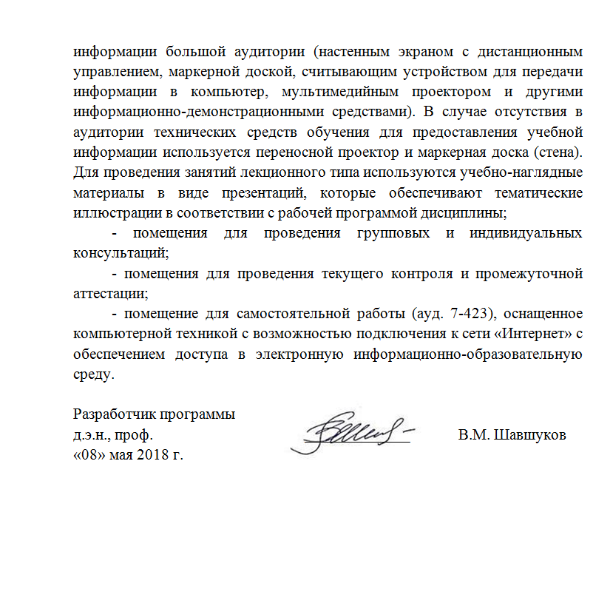
- помещения для проведения групповых и индивидуальных консультаций;
- помещения для проведения текущего контроля и промежуточной аттестации;
- помещение для самостоятельной работы (ауд. 7-423), оснащенное компьютерной техникой с возможностью подключения к сети «Интернет» с обеспечением доступа в электронную информационно-образовательную среду.

Разработчик программы
д.э.н., проф. _____________ В.М. Шавшуков
«08» мая 2018 г.

